新 书 推 荐

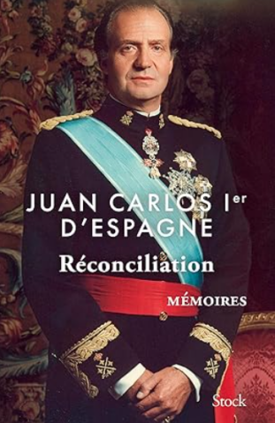
中文书名：《和解》
英文书名：RÉCONCILIATION
作 者：Juan Carlos
出 版 社：STOCK
代理公司：WME/ANA/Jessica
页 数：512页
出版时间：2025年11月
代理地区：中国大陆、台湾
审读资料：电子稿
类 型：传记/回忆录

内容简介：

在弗朗西斯科·佛朗哥将军——这位僵化、军事化专制政体的缔造者——的阴影下长大的胡安·卡洛斯，本是一位意料之外的继承人。由佛朗哥亲自选定，这位年轻的王子本应维护其政权。然而，他却将西班牙从一个孤立、贫穷的国家转变为一个现代欧洲民主国家。

这部回忆录重温了他统治时期的决定性时刻，包括1981年企图将西班牙拖回独裁统治的未遂政变——以及那场用一次电视演讲便阻止了政变的时刻。在那一刻，胡安·卡洛斯不仅成为了一位国王，更成为了西班牙未来的象征。

书中充满了亲密的肖像与非凡的相遇——从伊丽莎白二世女王到纳尔逊·曼德拉，从欧洲国家元首到美国总统——并交织着前所未有的个人反思、遗憾与秘闻。

如今流亡在阿联酋的胡安·卡洛斯，以紧迫感和诚实感写下了这些文字。“我没有权利哭泣，”他说。“但我有权利说出真相。”

这些回忆录——最初以法文写成——是他的第一本也是唯一一本书。它们不是辩护。它们是一次清算。

作者简介：

西班牙国王胡安·卡洛斯一世（Juan Carlos）1938年1月5日出生于罗马，于1975年至2014年统治西班牙。《和解》以法文写成，是他唯一的著作，也是首位君主出版的回忆录。

媒体评价：

流亡王室打破沉默，讲述少年时开枪击中弟弟额头致其死亡。
——《镜报》

西班牙前国王胡安·卡洛斯首次披露青少年时期如何开枪杀死弟弟。
——《每日邮报》

情妇、金钱与国王的全部丑闻。
——《泰晤士报》

感谢您的阅读！
请将反馈信息发至：版权负责人
Email：Rights@nurnberg.com.cn
安德鲁·纳伯格联合国际有限公司北京代表处
北京市海淀区中关村大街甲59号中国人民大学文化大厦1705室, 邮编：100872
电话：010-82504106, 传真：010-82504200
公司网址：http://www.nurnberg.com.cn
书目下载：http://www.nurnberg.com.cn/booklist_zh/list.aspx
书讯浏览：http://www.nurnberg.com.cn/book/book.aspx
视频推荐：http://www.nurnberg.com.cn/video/video.aspx
豆瓣小站：http://site.douban.com/110577/
新浪微博：安德鲁纳伯格公司的微博_微博 (weibo.com)
微信订阅号：ANABJ2002


